Manual d’usuari de l'aplicació Regweb

Maig de 2010

Continguts

1 Introducció 3
2 Registrar d'entrada 7
2.1 Impressió del rebut de registre 14
2.2 Impressió del segell de registre d’entrada 15
2.3 REPROS 16
3 Consulta de registres 17
3.1 Cerca de número de registre i any d’entrada 19
3.2 Cerca per oficines i dates 20
4 Modificació i anul·lació de registres 27
5 Pre-registre 34
6 Visat de modificacions 40
7 OFICIS DE REMISSIÓ 46
8 Pre-requisits 56
8.1 Configuració de l'estació d'usuari 56

Introducció
Per accedir a l’aplicació, s’ha d’anar a la Intranet corporativa i accedir a l’apartat de “Mostrar totes les aplicacions”.

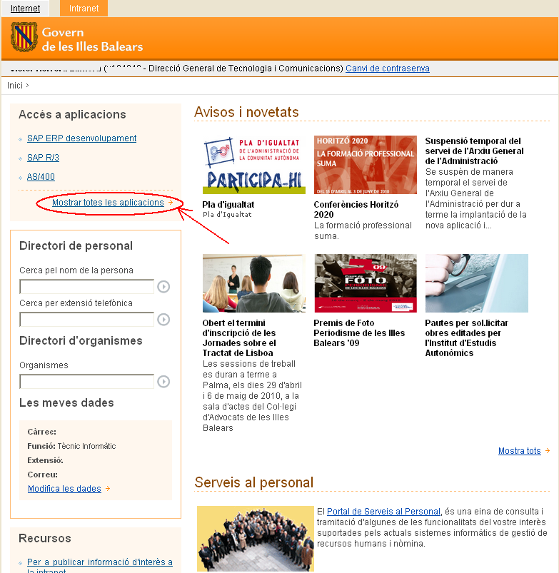

A la següent pàgina, apareix un accés a l’aplicació a la part superior esquerre de la pàgina dins de l’apartat “Corporatives”. Aquest accés té el nom de “Registre Web”.
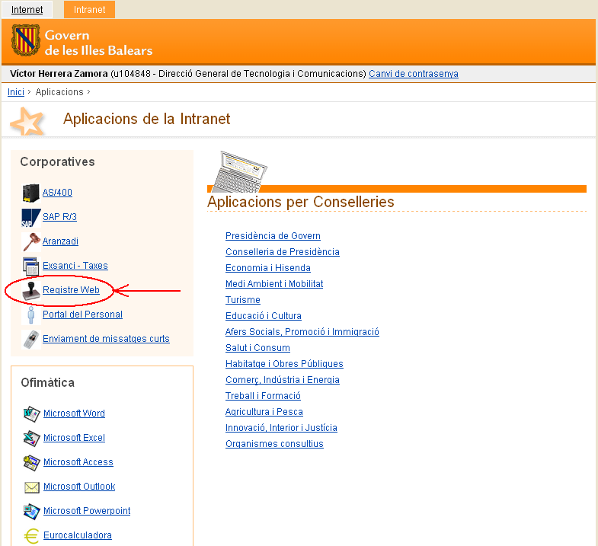

Si no apareix aquesta icona a la intranet és que no teniu permisos per a executar l'aplicació.

A continuació apareixerà una finestra on haureu de posar-hi el vostre nom d'usuari de xarxa i la vostra contrasenya.

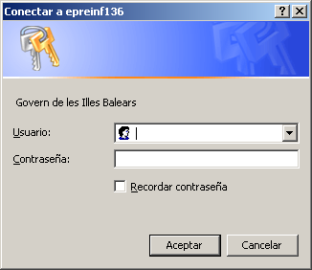

Això vos durà a la pàgina de presentació del registre web.

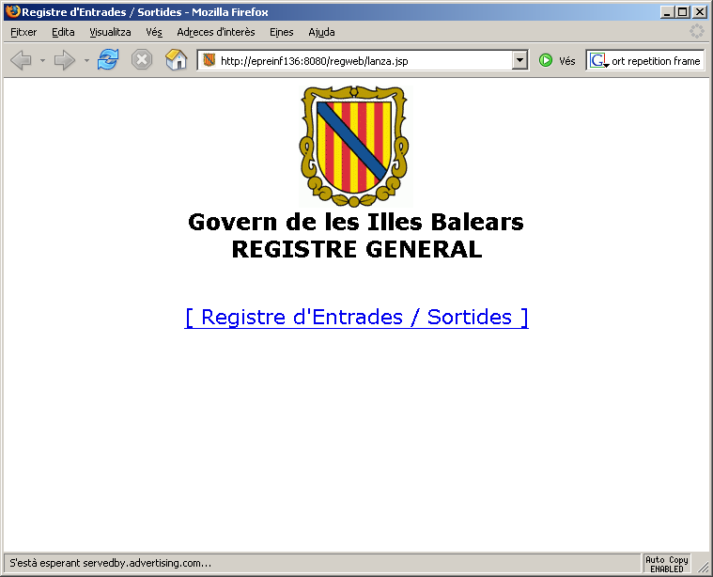

Fent click a sobre del text “[Registre d'Entrades / Sortides]” apareixerà la pàgina principal del registre web.
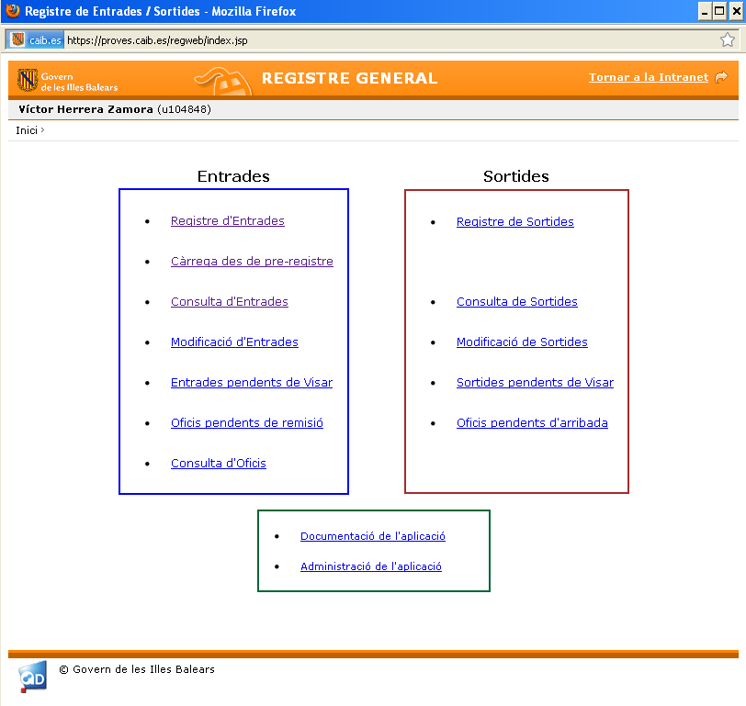
On hi ha les següents opcions:
- Registre de Entrades: Per registrar un document d'entrada.
- Càrrega des de pre-registre: Per registrar un pre-registre.
- Consulta d'Entrades: Per consultar els registres d'entrada.
- Modificació d'Entrades: Per a modificar un registre d'Entrada.
- Entrades pendents de Visar: Aquesta opció tan sols apareix als usuaris que tenen dret a visar i serveix per veure i visar els registres d'entrada pendents de visar.
- Oficis pendents de remissió: Per consulta els registres d’entrada que s’han de remetre a altres Conselleries.
- Consulta d’Oficis: Per consulta oficis de remissió.
- Registre de Sortides: Per registrar un document de sortida.
- Consulta de Sortides: Per consultar els registres de sortida.
- Modificació de Sortides: Per a modificar un registre de Sortida
- Sortides pendents de Visar: Aquesta opció tan sols apareix als usuaris que tenen dret a visar i serveix per veure i visar els registres de Sortida pendents de visar.
- Oficis pendents d’arribada: Per consultar el oficis de remissió enviats cap a la nostra Conselleria.

Registrar d'entrada
El procediment de registrar una entrada i una sortida son molt similars, a l'exemple farem una entrada:
Aquesta és la pantalla que apareix per poder registrar una entrada.
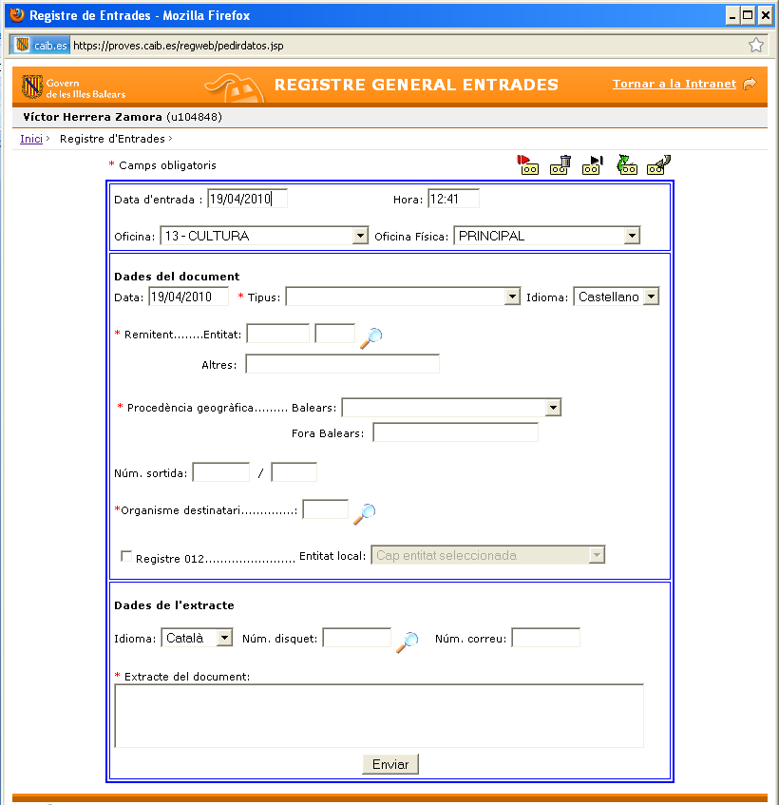

Els camps marcats amb un asterisc vermell (*) són obligatoris.
El primer bloc de dades d’un registre es el següent:
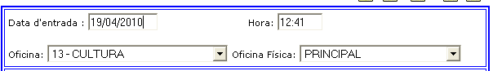
En aquest bloc, hem d’introduir les següents dades:
- Data i hora d’entrada del registre. El sistema posa la data i hora actual de forma automàtica, però l’usuari la pot canviar. El sistema comprova al fer el registre que la data introduïda no sigui anterior al darrer registre registrat, ni posterior a la data i hora actual.
- Oficina: Apareix un desplegable amb totes les oficines que té l’usuari assignades. De forma automàtica sempre agafa l’oficina amb codi menor. L’usuari pot seleccionar una altre oficina.
- Oficina física: Una oficina registral, pot tenir diferents oficines físiques on es registren. Per exemple, existeix l’oficina de registre del SOIB i cada delegació del SOIB és una oficina física. Totes les oficines físiques d’una mateixa oficina de registre comparteixen el mateix número de registre.
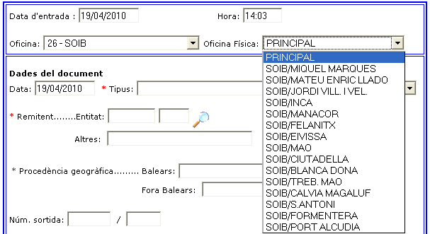

El segon bloc guarda les dades sobre el document registrat.
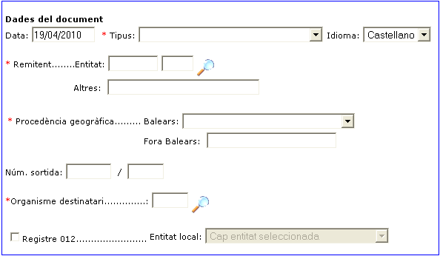
Les dades que introduïm són:
- Data del document: Data que indica el document. Si no posa res, deixam la mateixa data de registre.
- Tipus de document: Es un desplegable on hem d’indicar quin tipus de document s’està registrant. El document pot ser una instància, una carta, un contracte...
- Idioma: Idioma en que està escrit el document,
- Remitent: La persona o entitat que vol registrar el document. En el cas que sigui una entitat, podem usar la icona de la lupa per a mostrar i seleccionar un dels possibles valors del camp. Si és una persona física o una entitat que no aparegui en el llistat d’Entitats, haurem d’indicar-ho al camp “Altres”.
- Procedència geogràfica: En el cas que el remitent sigui de les Illes Balears, s’indica de quin municipi és dins el desplegable “Balears”.
Si es de fora de Balears, hem d’escriure la procedència del document al camp “Fora Balears”.
Solament podem posar un dels dos camps. Si posam tot dos, ens donarà un error quan intentem fer el registre.
- Núm sortida: Posam el codi de registre de sortida, en el cas que registrem un document que prové d’un registre de sortida d’un altre organisme de la CAIB.
- Organisme destinatari: Organisme destinatari del document. Podem de posar directament el codi del organisme destinatari o seleccionar-lo utilitzant la lupa.
- Registre 012: En el cas d’un document que vingui a través de una administració local, hem d’indicar quina administració és utilitzant el desplegable.
El tercer bloc de dades d’un registre és el següent:
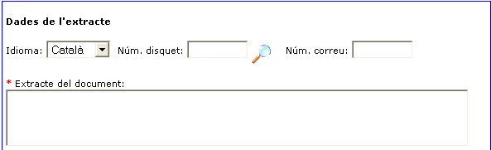

Les seves dades son les següents:
- Idioma: S’Indica l’idioma de l’extracte. Té com valor inicial “Català”.
- Extracte: Descripció breu del document. S’ha d’introduir la informació suficient per identificar el document registrat.
- Núm. Disquet: Camp de dades antic. No s’utilitza actualment.
- Núm. Correu: Camp de dades antic. No s’utilitza actualment.

I així es van omplint els camps que calguin, fins tenir un registre similar al següent:
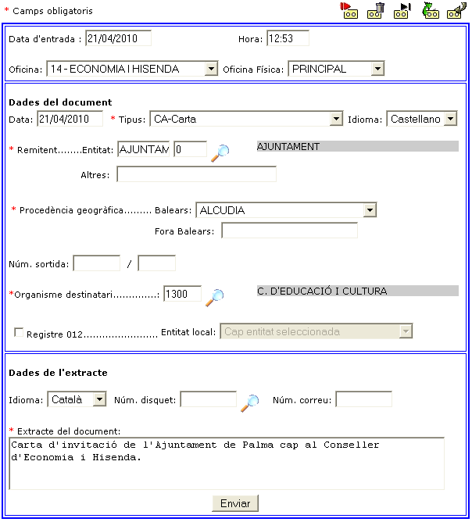

Una vegada revisades les dades del registre, es pot procedir a fer "click" sobre el botó "Enviar", si tot va bé, sortirà una pantalla pareguda a la següent:
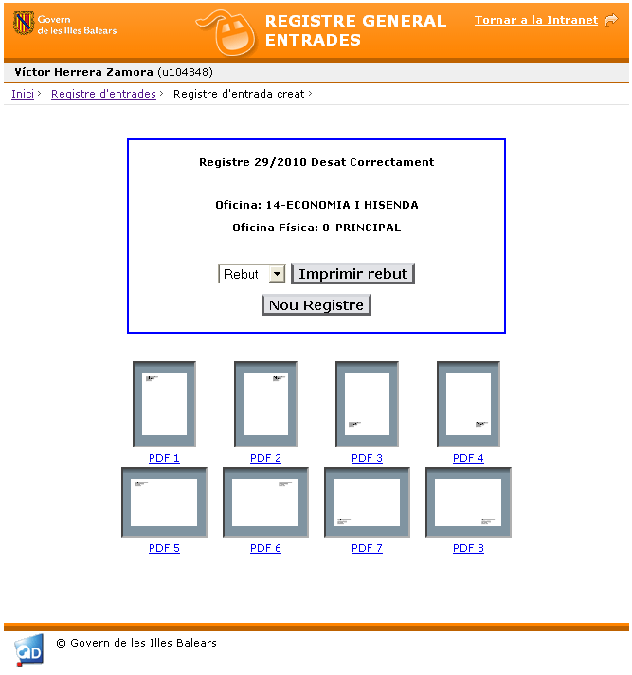

On es veu el número de registre assignat.

Si manca alguna dada obligatòria, l'aplicació ens mostrarà la llista de camps incorrectament omplerts i els posarà en color vermell per a que siguin més fàcils trobar.

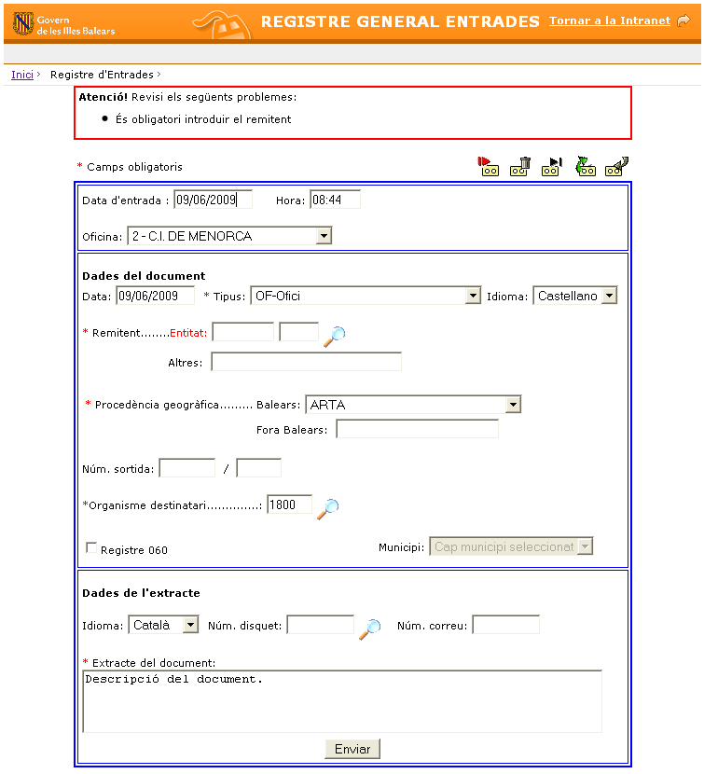

Impressió del rebut de registre
A la finestra d’impressió del segell de registre, tenim l’opció per imprimir un rebut de justificant de que s’ha fet el registre, en cas de que demani un justificant i no aporti una fotocopia del document registrat.

Hi ha un desplegable per seleccionar el model de justificant que volem generar. Després de seleccionar-lo, s’ha de polsar el botó de “Imprimir rebut”. Es generarà un certificar rtf amb les dades del registre, on falta indicar el nom del funcionari de registre que signarà el certificat.



Aquest rebut s’imprimirà i s’entregarà al ciutadà.

Impressió del segell de registre d’entrada
A sota es poden veure els segells. Si es vol imprimir el segell s'ha de fer "click" sobre el segell que es vol imprimir.
Aleshores apareixerà la finestra d'impressió on es pot triar el nombre d'impressions que es precisen.
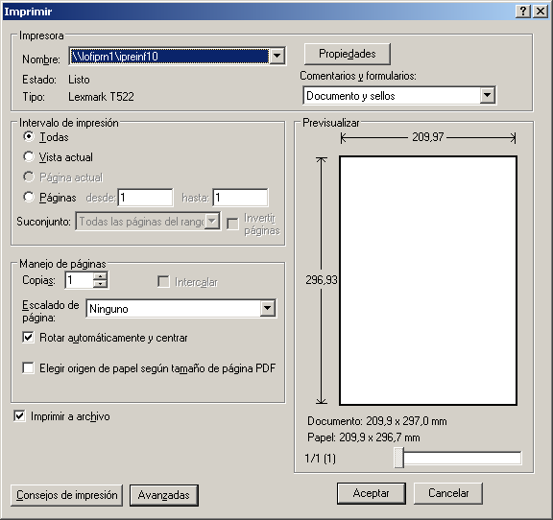

NOTES:
- La impressora ha d'estar configurada per a que agafi el paper de la "entrada manual".
- La opció "escalado de página" ha de tenir el valor "ninguno".

REPROS
La funcionalitat d'automatització de l'AS400 anomenada "REPROS" s'ha implementat també en aquesta aplicació. Aquesta característica permet crear plantilles de registres.
A la part superior dreta de la pantalla de registre hi ha cinc icones:

Desar REPRO | 
Esborrar REPRO | 
Carregar REPRO | 
Exportar repros a fitxer
Importar repros des de fitxer

El funcionament és el següent:
- Crear una REPRO:
  - S'omplen els camps necessaris per dur a terme un registre.
  - Es prem el botó de "Desar REPRO" i apareixerà una pantalla on se li ha de donar un nom a la REPRO. Així la REPRO quedarà emmagatzemada.
- Emprar una REPRO.
  - Un cop ja s'ha definit una REPRO, cada vegada que s'hagi de donar d'alta un nou registre, es pot fer un click al botó de "Carregar REPRO" i elegir la REPRO a emprar. Un cop elegida (fent un click sobre el nom de la REPRO), es carregaran al registre els valors que s'havien desat a la REPRO.
- Esborrar una REPRO.
  - Per esborrar una REPRO s'ha de fer un click sobre el botó de "Esborrar REPRO" i fer un click sobre el nom de la REPRO que es vol esborrar. Tot seguit apareixerà una finestra de confirmació d'esborrament de la REPRO.
- Exportar les repros a un fitxer:
  - Es poden fer còpies de seguretat de les repros. Fent un click sobre la icona de "exportar repros a fitxer". Ens demanarà ón volem desar el fitxer (convé desar-ho a H:) de manera que poguem importar les repros a l'ordenador que vulguem.
- Importar les repros a un fitxer:
  - Un cop s'han exportat les repros, es poden tornar a importar fent click a la icona "Importar repros des de fitxer", demanarà que triem el fitxer on es varen exportar les repros i dona l'opció de sobreescriure les repros que hi hagi amb el mateix nom.

Consulta de registres
Per consultar els registres triar al menú principal quin tipus de registre es vol consultar:
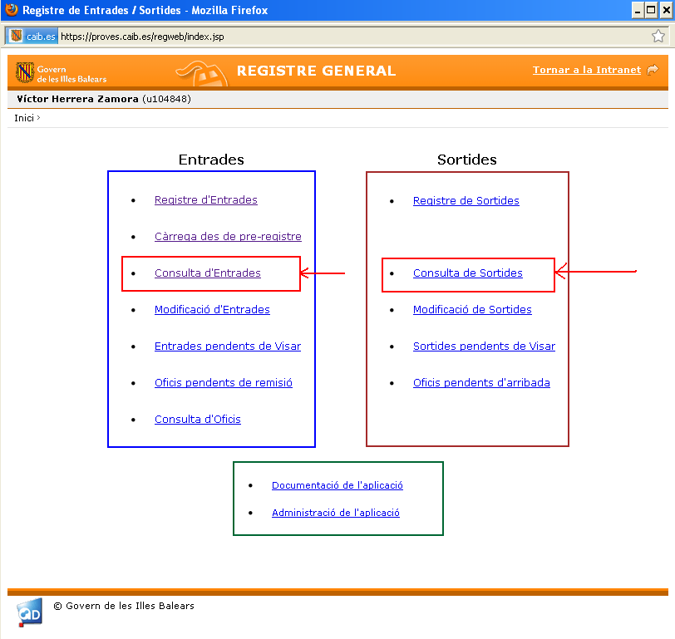

Hi ha dos opcions:
- Consulta al Registre de Entrades.
- Consulta al Registre de Sortides.

En seleccionar sobre quin tipus de registres volem fer la cerca, apareixerà un submenú amb les diferents opcions de cerca disponibles:

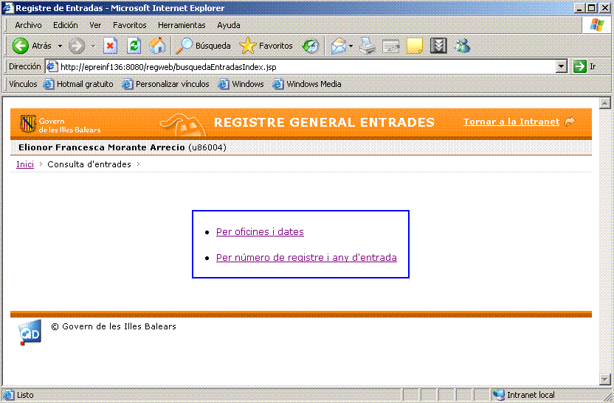

Cerca de número de registre i any d’entrada
Si elegim cercar "Per número de registre i any d'entrada" apareixerà la següent pantalla:

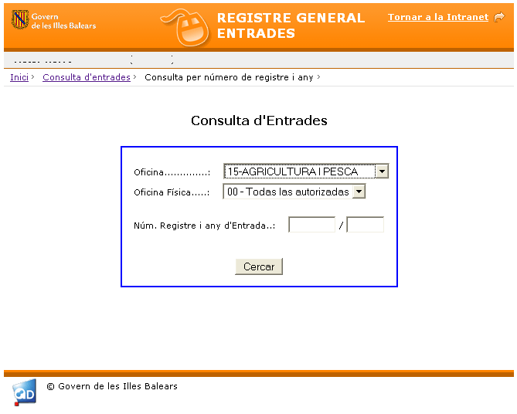

En aquesta finestra hem d’indicar obligatòriament l’oficina registral i l’any d’entrada per fer la consulta. Les dades de oficina física i el número de registre són opcionals.

Per fer la consulta s’ha de polsar el botó de “Cercar”.

A continuació, apareixerà una relació de registres que compleixen els criteris de cerca indicats.

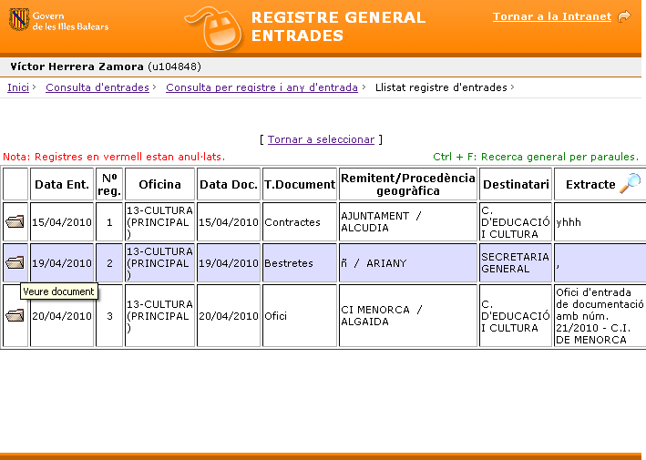
Per veure en més detall un dels registres de la llista, podem polsar l’icona d’una carpeta que apareix a la primera columna de la llista i ens mostrarà les dades del registre.
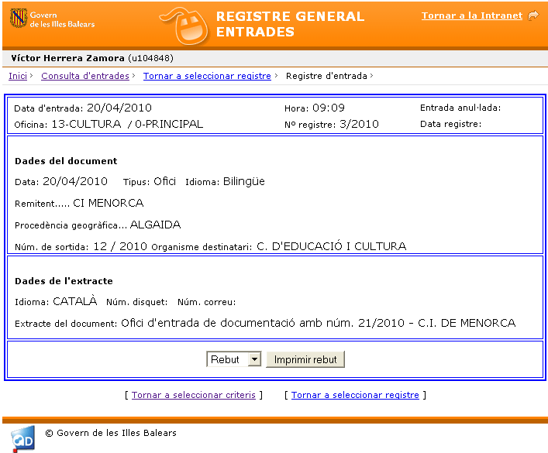

En aquesta finestra podem tornar a generar i imprimir el rebut que certifica el registre del document.

Cerca per oficines i dates
En cas que vulguem cercar per " Per oficines i dates" apareixerà la següent pantalla:

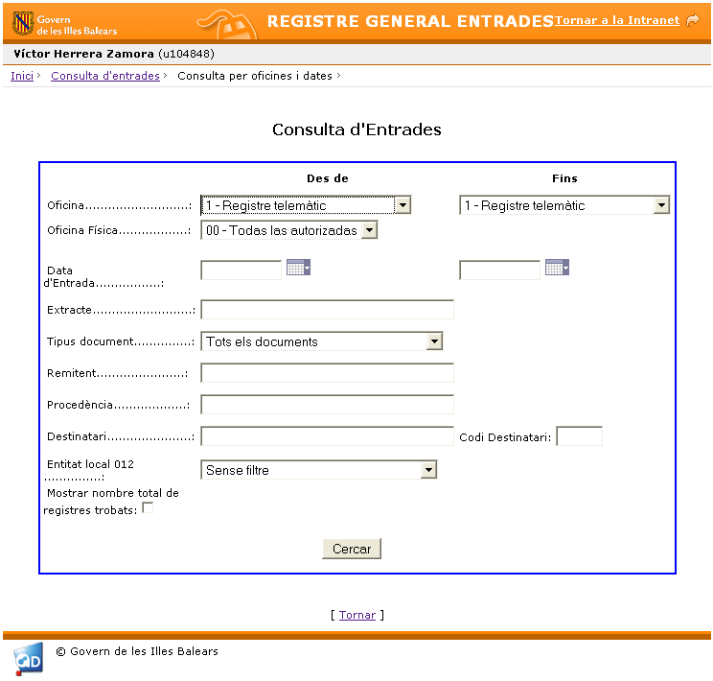

En aquesta pantalla podem indicar els diferents filtres que podem aplicar per seleccionar el registres que volem consultar.

Hi ha dos camps obligatoris: l’oficina i la data d’entrada. La resta de dades són opcionals.
Per consultar els registres d’una mateixa oficina de registre, hem de posar la mateixa oficina als dos desplegables d’oficina. Si volem consultar un interval d’oficines de registre; hem de posar la primera oficina de l’interval al primer desplegable i posar al segon desplegable la darrera oficina de l’interval.

Per seleccionar l'interval de dates del que volem veure els registres, fer click sobre el botó per a que aparegui el desplegable, que apareix a la següent imatge, des del que es pot triar la data. També hem de posar una data d’inici i de fi de l’interval de dates que volem consultar.

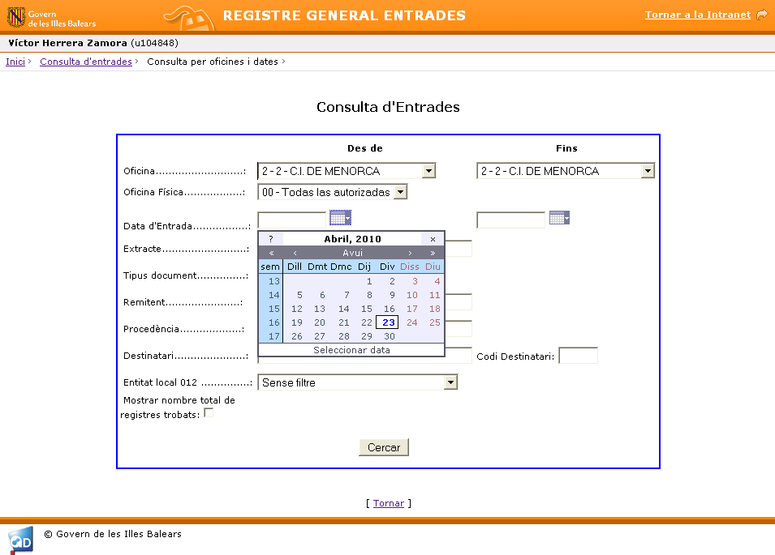

Si ens equivocam i donam al botó "cercar" sense haver posat una data final surt el següent error:

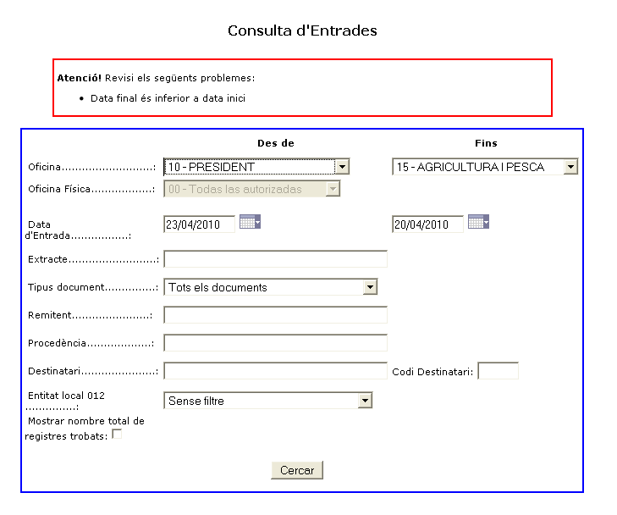

Una vegada omplerts els camps de cerca correctament i després de fer click al botó "cercar", apareixerà la pantalla amb la llista de registres que concorden amb els paràmetres de cerca:

També es poden fer consultes basades en la informació de "extracte", "tipus de document", "remetent" o "procedència" i "destinatari".

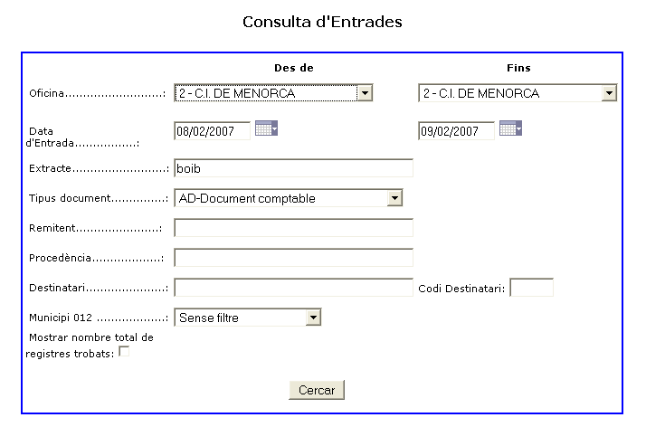

I com a resultat apareixerà el llistat de registres que compleixen els criteris donats. El nombre de registres es va mostrant de 100 en 100, podent visualitzar els 100 següents mitjançant l'enllaç a tal efecte.

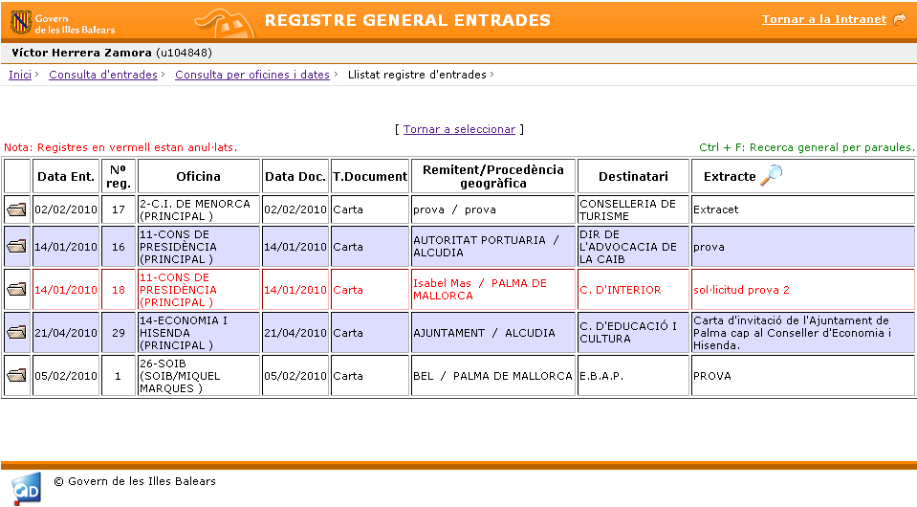

Com es pot observar els expedients anul·lats apareixen en vermell.

A la columna de l'extracte, hi ha una lupa amb la que es pot cercar una paraula dins els extractes visualitzats.

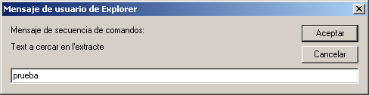

Quan li premem el botó "Aceptar" apareixerà una petita finestra on ens informarà del nombre de registres que contenen dita paraula dins l'extracte.

A més, es ressaltaran els registres on hi apareix la paraula dins l'extracte.
Per a veure els detalls d'un registre s'ha de fer un "click" sobre la icona amb forma de carpeta.
Això ens durà a veure tota la informació del registre i tornar a imprimir el rebut de justificant de registre.

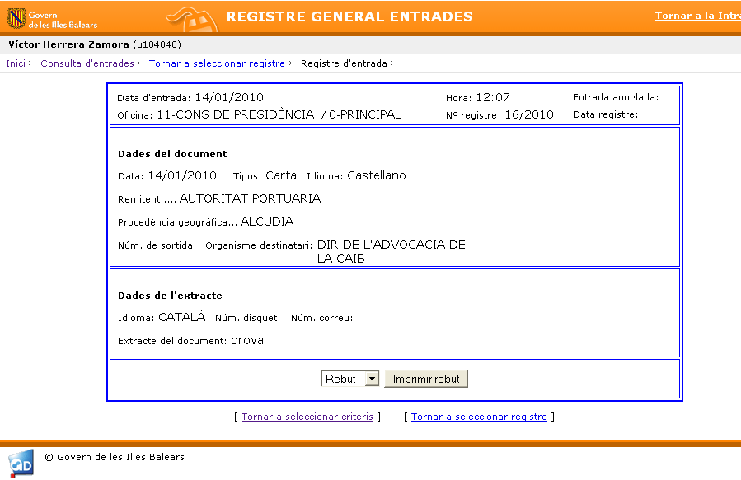

Modificació i anul·lació de registres

Accedir mitjançat el menú principal de Registre Web a l’opció “Modificacions”, tant pot ser per entrades com per sortides, de la següent pantalla:

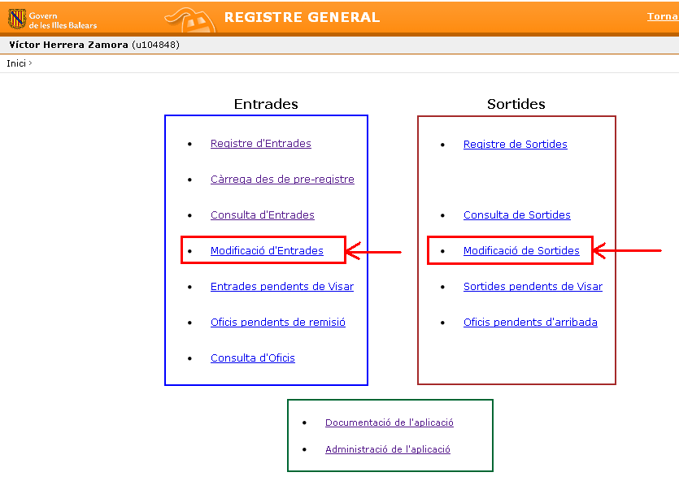

Introduir les dades per cercar l’entrada o sortida a modificar o anul·lar:

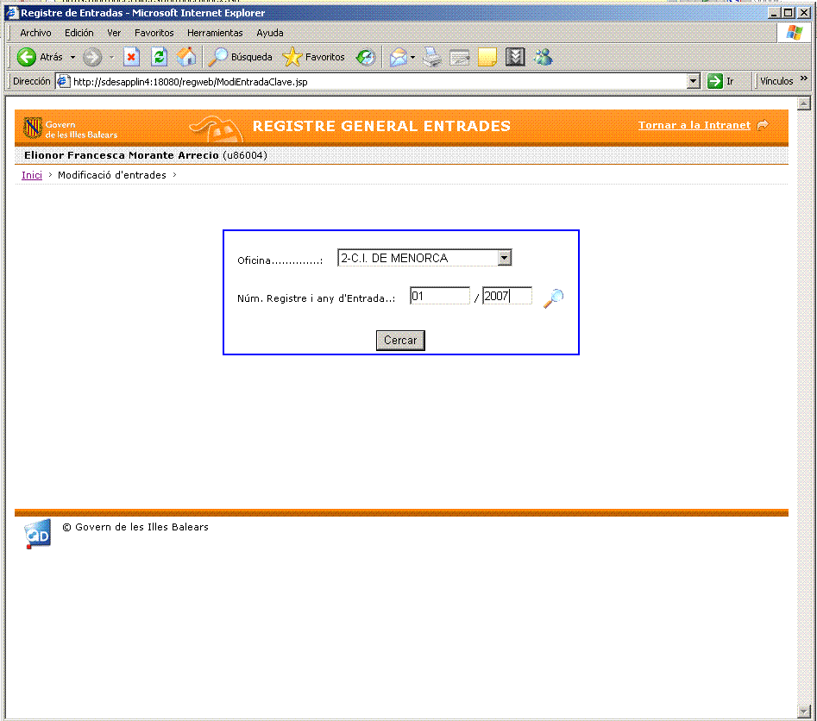

Si posam l’any d’entrada i polsam la lupa, ens sortirà una llista dels registres de l’oficina per l’any seleccionat.
Apareixerà una pantalla amb les dades dels registre. Podem modificar qualsevol dada, excepte les dades de l’oficina registral i l’oficina física.

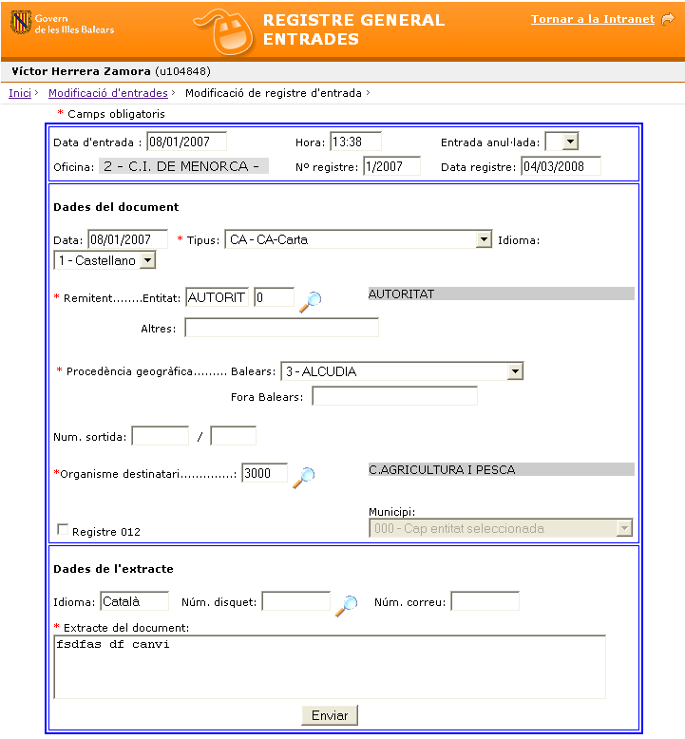

Una vegada em modificat les dades, hem de polsar el botó “Enviar”.

Si les modificacions afecten al remitent o a l’extracte, ens sortirà una pantalla demanam el motiu del canvi.

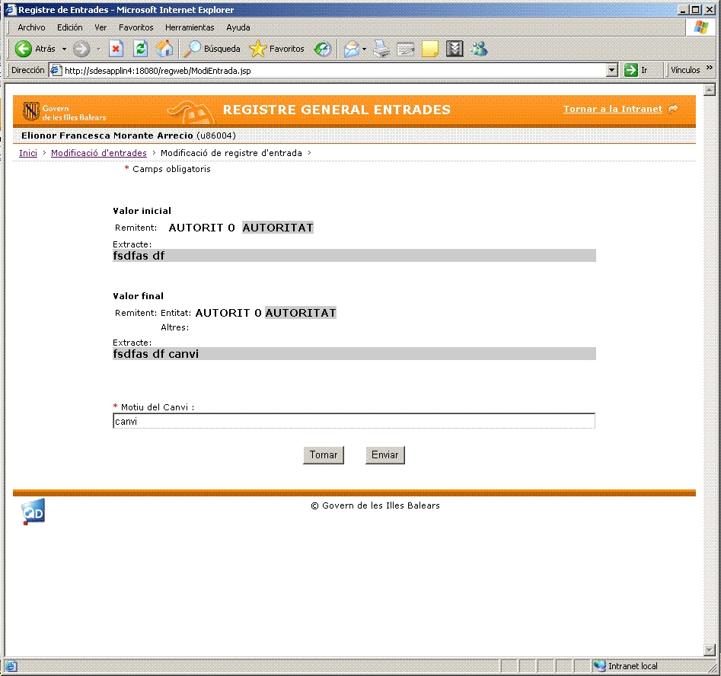

Una vegada hem confirmat el canvis, ens apareix una finestra per tornar a imprimir el segell de registre.

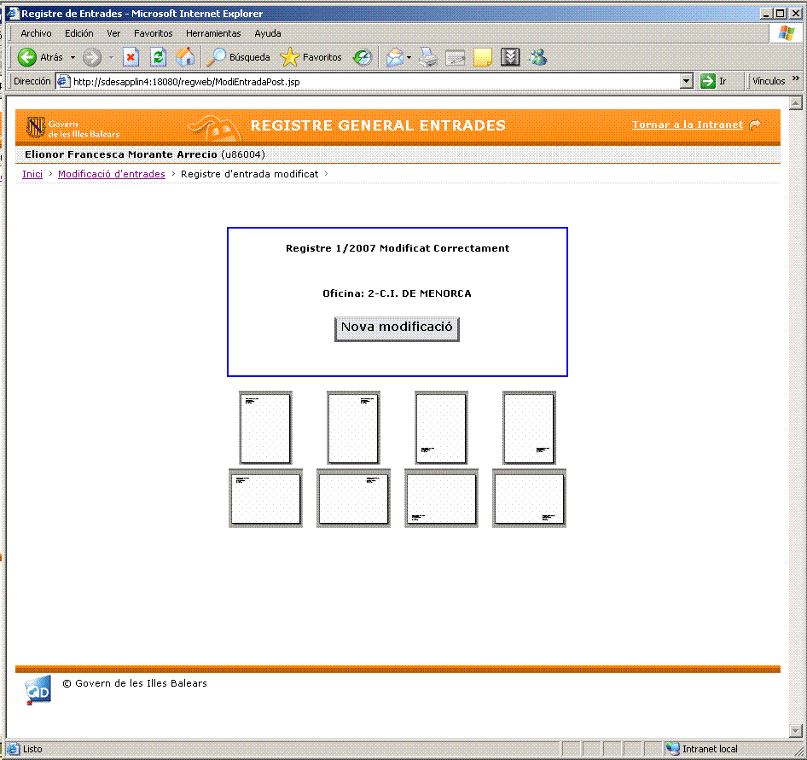

Per anul·lar un registre, cercar l’entrada o sortida de la mateixa forma que per modificacions d’un registre.

I marcar l’opció “Entrada anul·lada” i enviar.

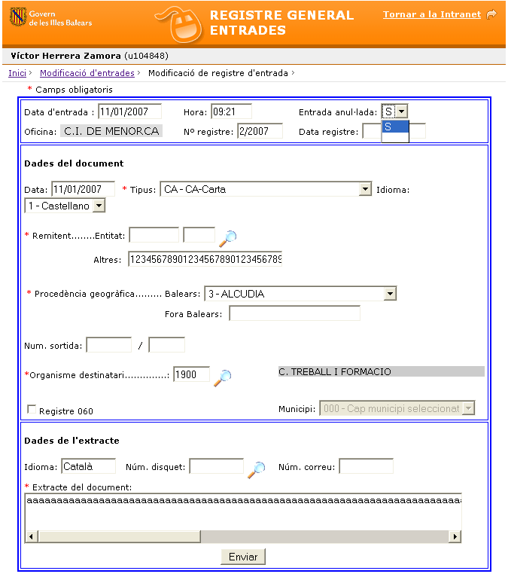

Important: El registre d’entrada o sortida anul·lat, no desapareix, queda marcat com
“Entrada anul·lada: S”.

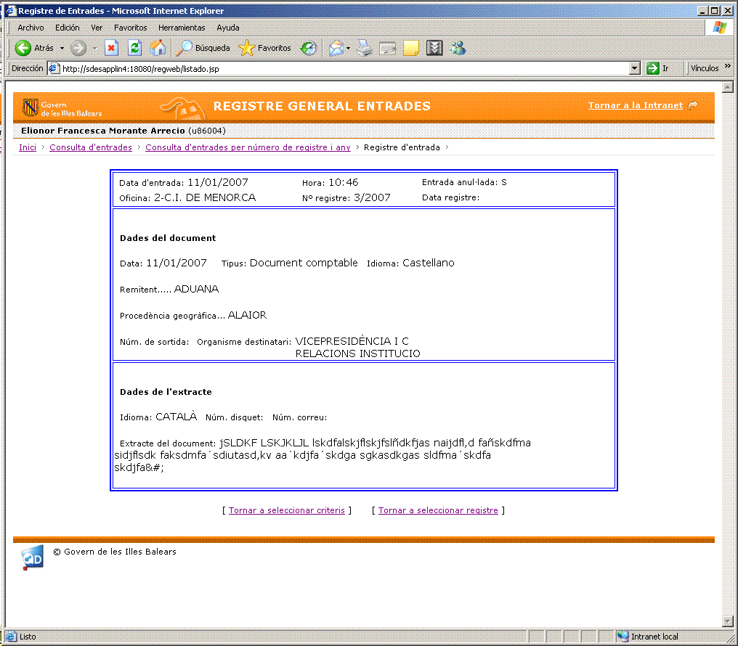

Pre-registre

Per acabar de enregistrar un document que prèviament hagi pre-registrat per qualsevol ciutadà que vol dur a terme un tràmit preparat per pre-registre anirem a l’opció “Càrrega des de pre-registre”, on visualitzarem la següent pantalla i introduirem el codi de pre-registre que volem acabar de registrar, s’ha d’introduir respectant majúscules i minúscules.

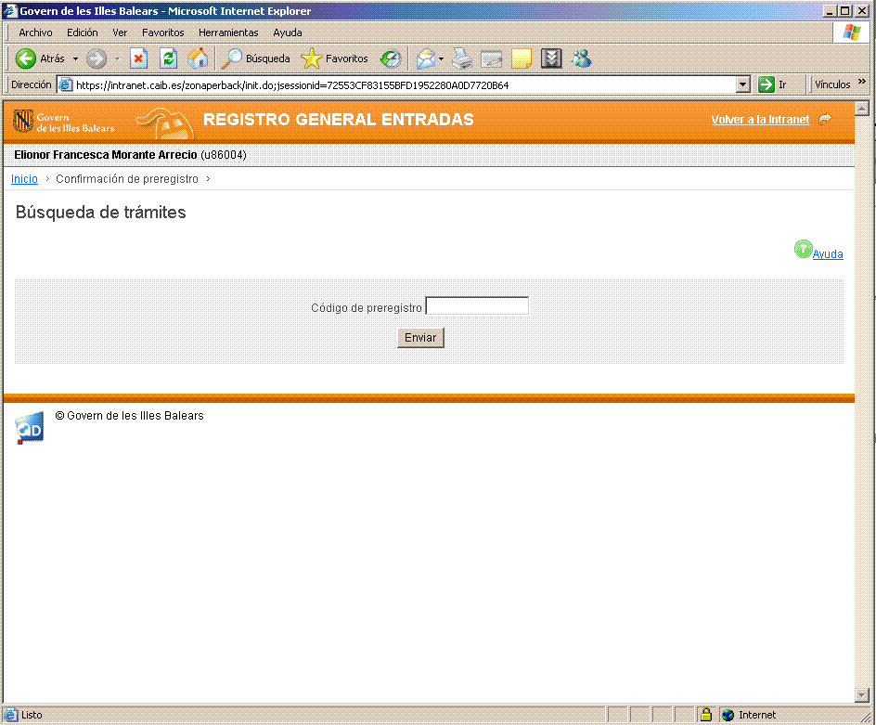
Amb el codi de pre-registre.

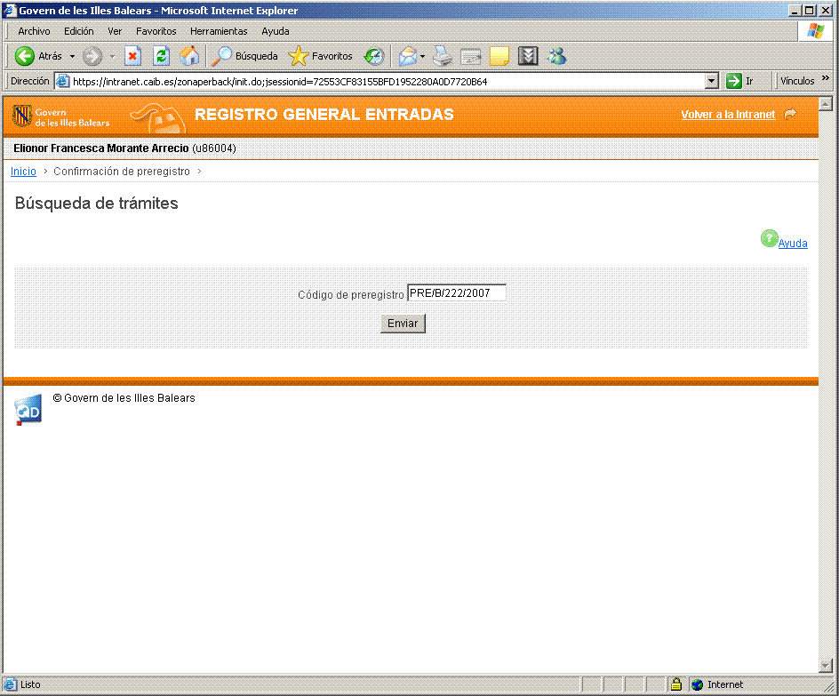
Si el codi és erroni sortirà el següent avis:

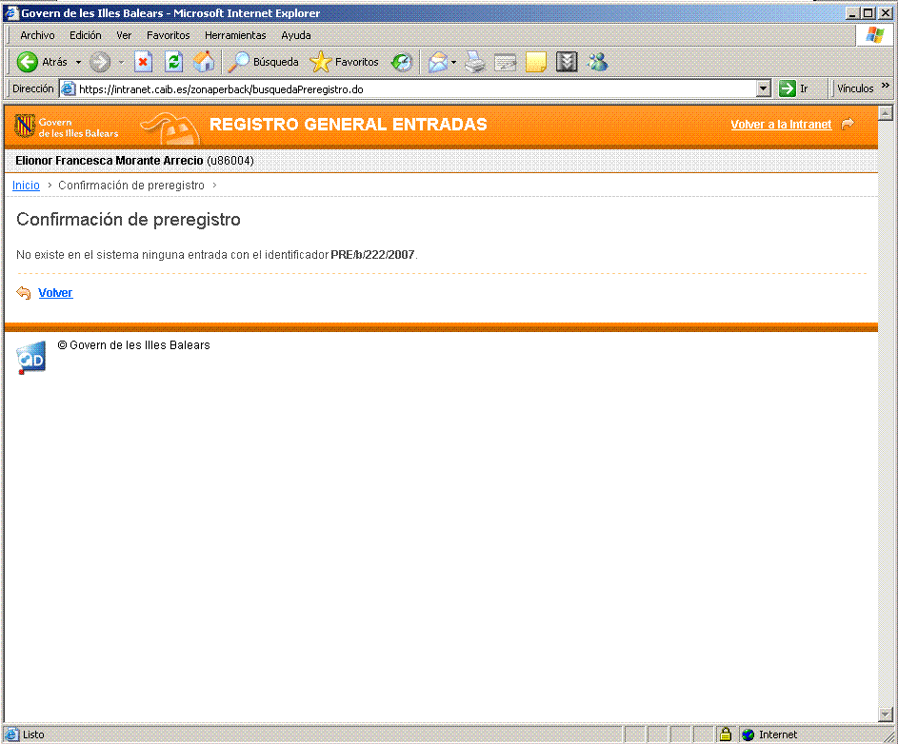
Quan el codi de pre-registre és correcte ens mostrarà la següent pantalla, que s’ha d’acabar d’emplenar.

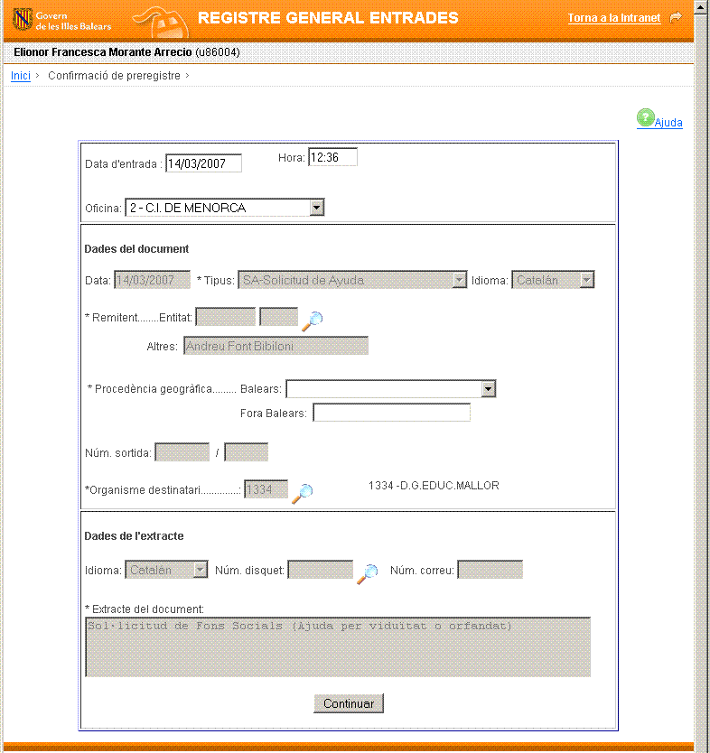

Si queda qualque camp per omplir ens donarà el següent error.

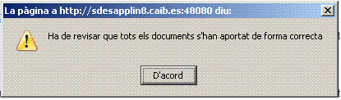

Si està emplenat correctament, mostrarà la documentació a aportar per part del ciutadà. S’ha de confirmar que es presenta tota la documentació.

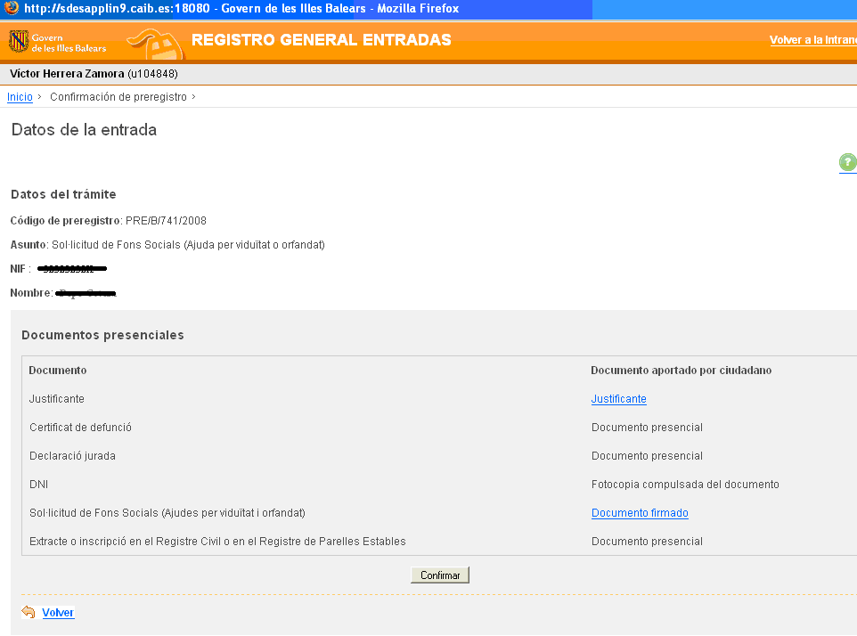

A la darrera passa ens mostrarà la següent pantalla, on s’informa del número de registre assignat i la data de registre.

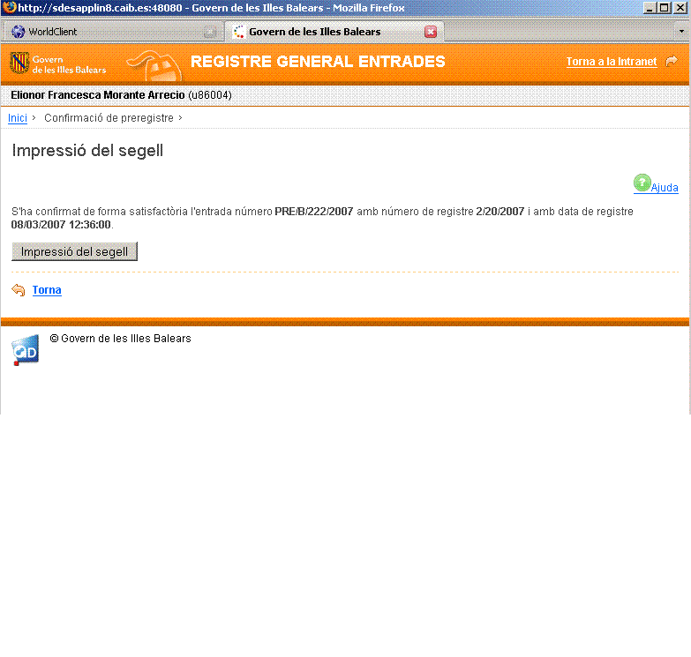
Abans d’imprimir, s’ha d’introduir a la impressora el full de pre-registre (veure exemple a continuació), que haurà facilitat prèviament l’usuari.

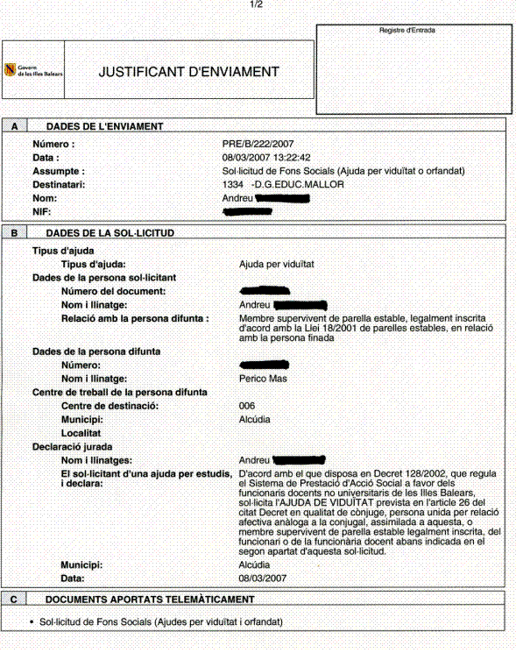

Visat de modificacions

Només les persones autoritzades per visar modificacions poden accedir al visat d’entrades o sortides.

Apareixerà l’oficina ó oficines a les que tenim permisos per visar.

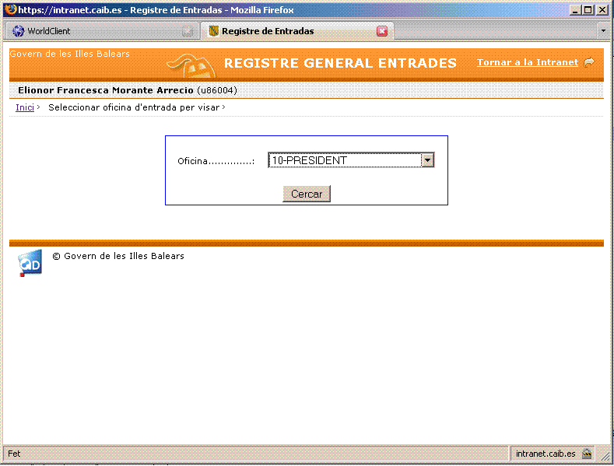
Si no hi ha cap entrada o sortida pendent de visar per l’oficina seleccionada, apareixerà el següent missatge.

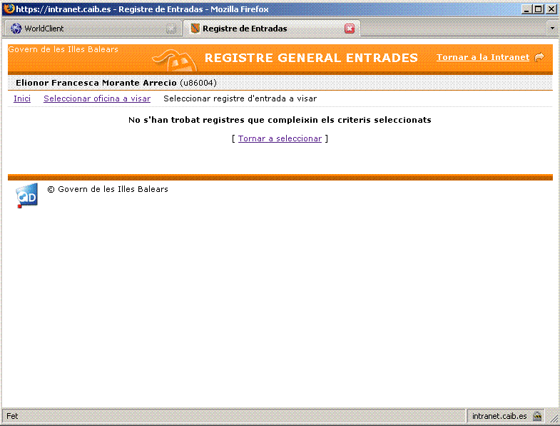
Si hi ha entrades o sortides pendents de visar de l’oficina seleccionada, només s’ha de seleccionar l’entrada o sortida que es vol visar.

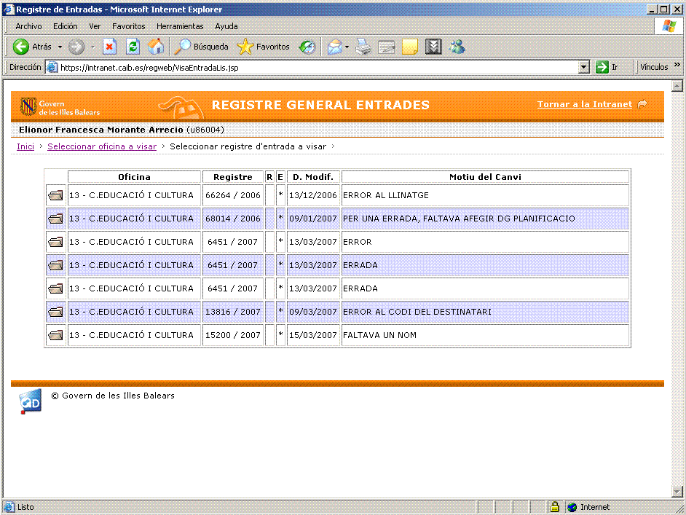
A la següent pantalla apareix la informació del registre modificat seleccionat. S’ha de marcar que es vol visar (seleccionar amb un check). I escriure un motiu d’acceptació del canvi.

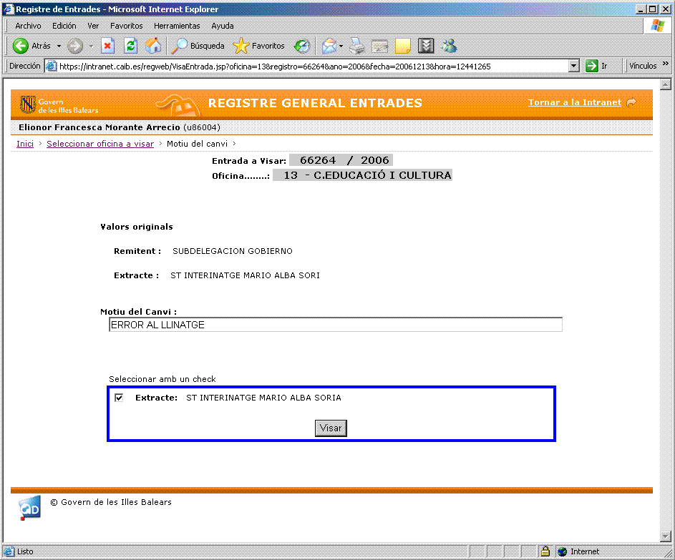
Ens confirmarà el registre modificat i visat.

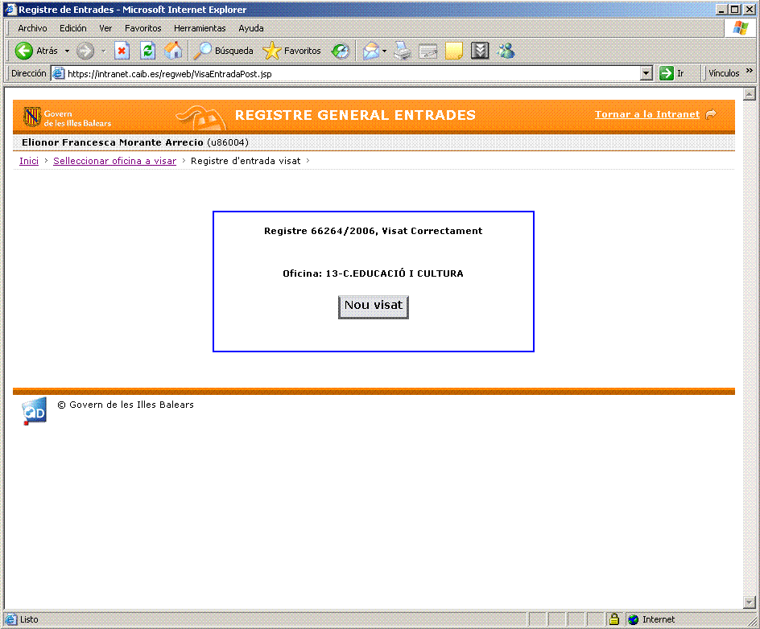

OFICIS DE REMISSIÓ
Un ciutadà pot registrar un document destinat a una Conselleria o altre organisme de la CAIB a qualsevol oficina de registre de la CAIB. En aquest cas, s'ha d'enviar el document registrat cap la oficina de registre de l'organisme destinari del document registrat, acompanyat d'un document d'ofici.
L'aplicació permet generar aquestos oficis de remissió. També permet crear de forma automàtica el registre de sortida i d'entrada dels documents registrats enviats entre oficinas de registres.
Accedir mitjançat el menú principal de Registre Web a l’opció “Oficis pendents de remissió” per entrades i “Oficis pendents d'arribada” per sortides, de la següent pantalla:
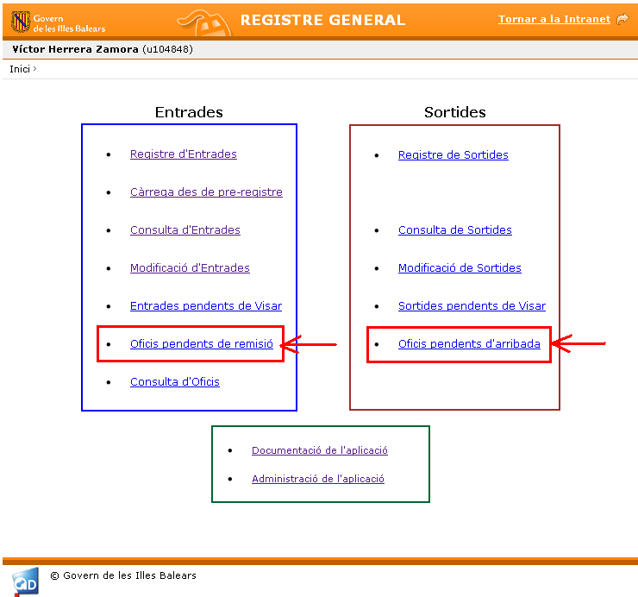

Si polsam l'opció “Oficis pendents de remissió”, ens sortirà una pantalla per escollir l'oficina registral i l'oficina física de la qual volem veure el registres que podem remetre cap a una altre oficina de registre.

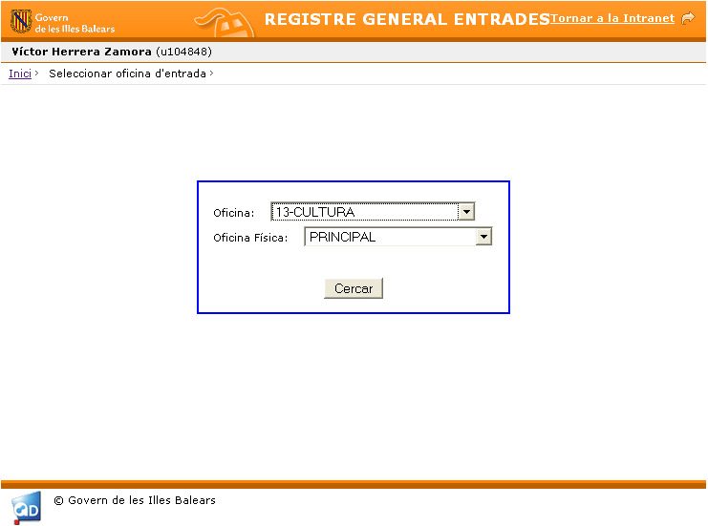

Tras polsar el botó “Cercar” sortirà un llistat amb els registres d'entrada que es podem remetre cap a una altre oficina de registre. A la primera cel·la de cada fila, surt una icona que permet veure les dades del registre. A la segona cel·la, surt un recuadre per poder seleccionar el registre.

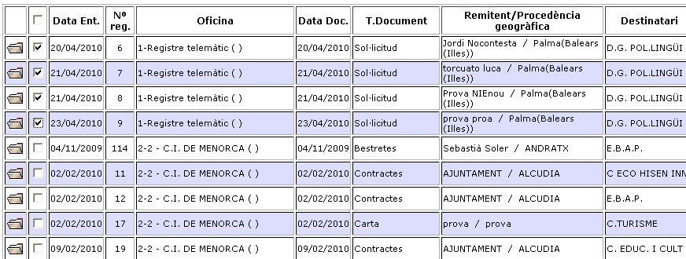

Al final de la pantalla tenim dos opcions:
- “Crear ofici de remissió”: Amb aquesta opció, es crea un registre de sortida amb les dades de totes els registres sel·leccionats.
- “Descartar”: Amb aquesta opció, es treu del llistat els registres seleccionats. Es a dir, no es crearan els oficis de remissió per els registres seleccionats.



Si polsam el botó de “Crear ofici de remissió”, apareix una pantalla per crear el registre de sortida per l'ofici remissió. La majoria dels camps agafen els valors dels registres d'entrada originals.

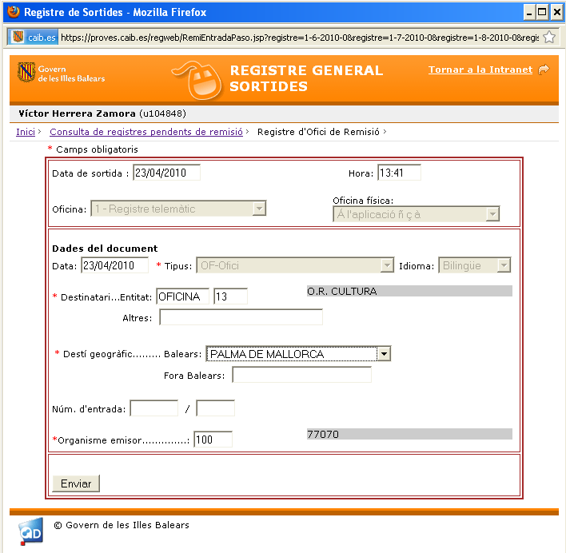

Per continuar, s'ha de polsar el botó “Enviar”.

Una vegada efectuat el registre de sortida, apareix una pantalla que informa del número de ofici i del número de registre de sortida. Tenim l'opció de seleccionar un model d'ofici i imprimir-lo.

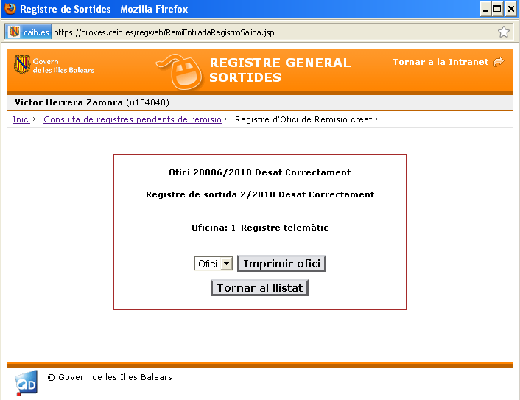

Exemple de l'ofici de remissió creat.

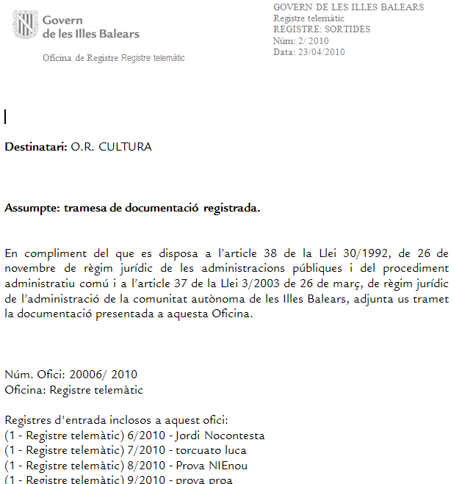

Hi ha l'opció de consultar els registres de sortida dels oficis de remissió. Per fer-lo, hi ha l'opció de “Consulta d'Oficis” a la pantalla principal.

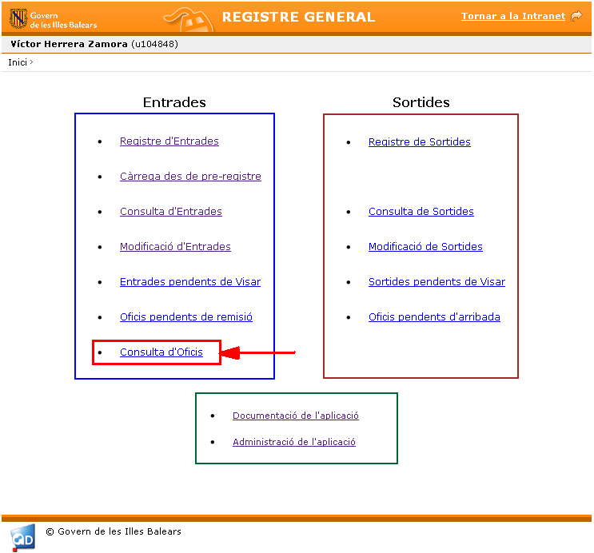

A la pantalla de “Consulta d'oficis”, tenim una única opció de fer consultes “Per número d'ofici i any”.

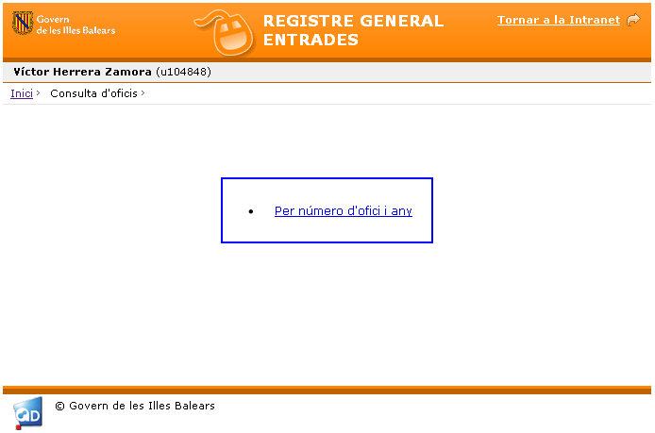

A la pantalla “Consulta per número d'ofici i any”, podem seleccionar una oficina registral, una oficina física, l'any i el número d'ofici, i fer la consulta.

Si no introduïm el número d'ofici, apareixerà un llistat de oficis de remisió de la oficina per l'any seleccionat.

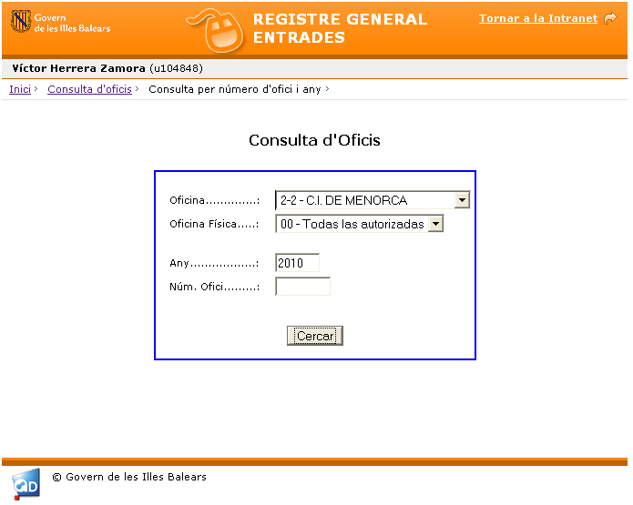

Al llistat d'oficis de remissió, hi ha una icona a la primera cel·la de cada fila per poder veure les dades del registre d'sortida de l'oficis de remissió.
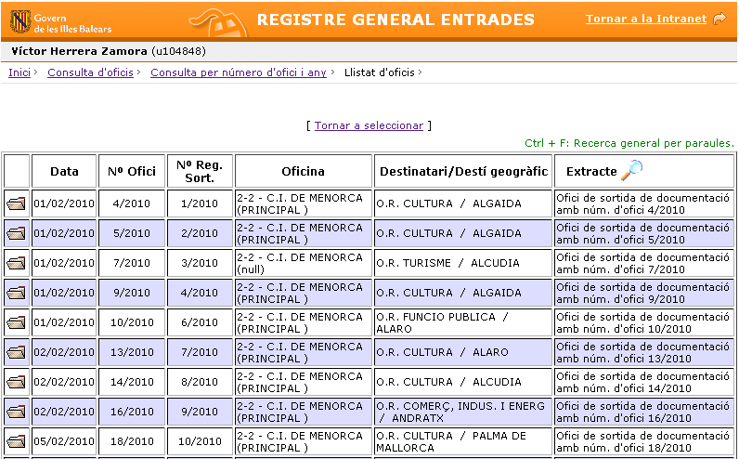
Si polsam la icona de carpeta, anem a la pantalla amb les dades del registre de sortida.
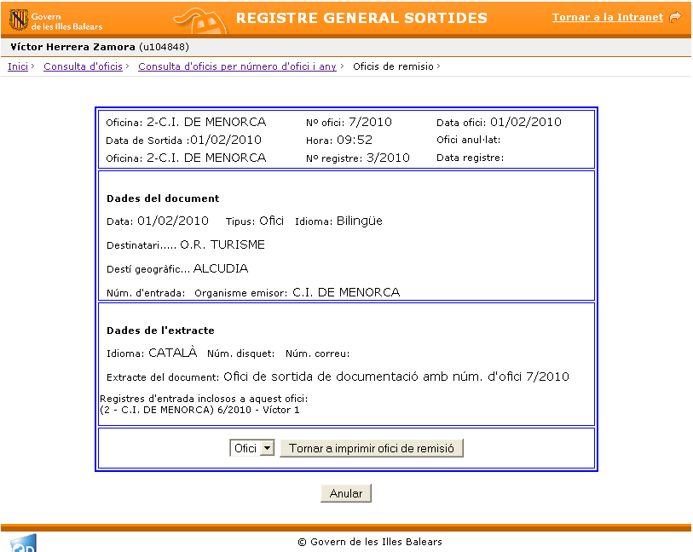
En aquesta pantalla, tenim l'opció de tornar a imprimir l'ofici de remisió.

Pre-requisits
Per a poder emprar el registre web es necessita:
- Un ordenador.
- Connexió a la Intranet de la CAIB
- Navegador web (algun dels següents):
- Internet explorer versió 5.50 o superior
- Mozilla 1.7 o superior
- Firefox 1.0 o superior
- Visor de pdf's
- Acrobat Reader versió 6.
- Que l'usuari estigui autoritzat al registre web.
- Impressora LASER amb safata d'entrada manual de paper, per exemple la HP 1022.

Configuració de l'estació d'usuari
Configuració de la impressora:
S'ha de configurar la impressora làser com a impressora per defecte.
A les preferències d'impressió l'origen del paper ha de ser "Selección automática".
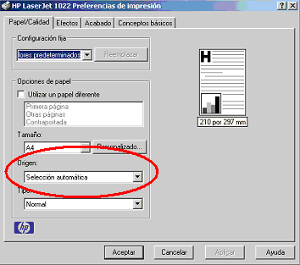

Configuració de "Acrobat Reader"
La opció de "Escalado de página" ha de tenir el valor "Ninguno".
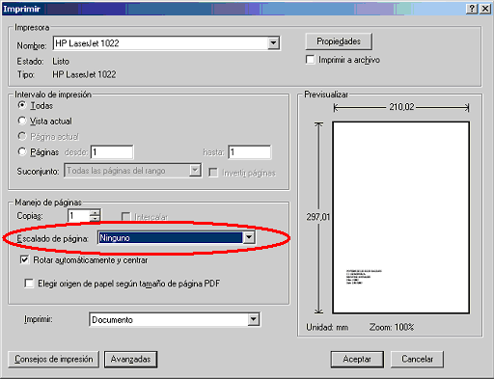

Configuració del “Internet Explorer”
A les opcions d'impressió, l'encapçalament i el peu de pàgina han de quedar de la següent manera.

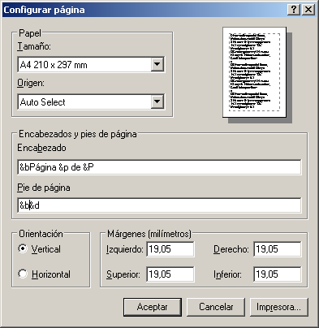

A les opcions avançades de seguretat s'ha de marcar l'opció "No guardar las páginas cifradas en el disco".

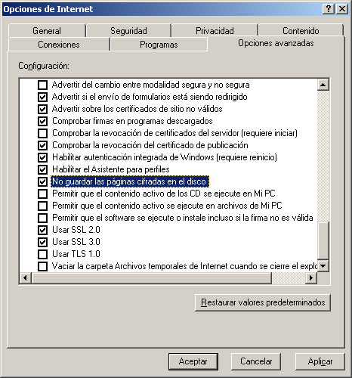

Fi del document.

